TJ Dolní Bukovsko, OKZ a Městys Dolní Bukovsko
ve spolupráci s JE Temelín ze Skupiny ČEZ
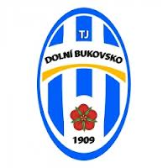

pořádají 6. ročník
fotbalového turnaje žáků

čtvrtek 31. 7. 2014

na fotbalovém hřišti v Dolním Bukovsku

PROGRAM: 13,30 hod. prezentace družstev
14,00 hod. zahájení turnaje

Po skončení turnaje vyhlášení a ocenění vítězů.

